关于密码
研究密码可以追溯到小学时代。家里有本十万个为什么，上面简单的介绍了凯撒密码和维吉尼亚密码。当然，当时并不知道这些叫凯撒密码或维吉尼亚密码，只是觉得神奇罢了。初中的时候曾经自己天真的做过一个密码盘，在鲜为人知的地方写下一段加密文字。可惜的是那个年龄的其他人，没有我这般闲情雅趣。
当然，我所说的密码，只是古典密码。
先来介绍一下吧，或许你才有兴趣继续听下去。
抛开别人给古典密码的定义，我认为只要把让别人看不懂就算加密。加密方法有很多很多，当然你也不要以为你自己想出来的加密方法就不算是加密，你自己想出的加密别人就解不出来，在研究WE的时候，有人就说过，任何加密都可以解密，除非你的原文无意义。
那么，先来介绍点加密方法，转些别人写的。
比如说，我要加密我的名字nanqi，或许因为我是某个基地组织的领导，或许我是某位隐遁的高人，总之我的名字是一个迷，江湖上有传闻，只要能解开我的名字之谜，就能获得什么武功秘籍之类的。这样，怎么去加密我的名字呢。

------------------------------------我叫分割线------------------------------------
先来个简单的。我要把它加密成一串数字，那么我可以给每个字母编个数字，简单点的如a=1一直到z=26，这样我的名字就成了14114179，但是比较难理解，可以给个位数字加个0，这样就成了1401141709，这算是一种加密。顺带给一张加密表：
字母 A B C D E F G H I J K L M N O P Q R S T U V W X Y Z
数字 1 2 3 4 5 6 7 8 9 10 11 12 13 14 15 16 17 18 19 20 21 22 23 24 25 26
想加密成英文，来个最简单的移位，把每个字母都按字母表中的顺序依次后移一个字母——A变成B，B就成了C，依此类推。那么我的名字就成了oborj，当然你也可以说不移一位，来个移动几位的，但是方法都一样。移动移位的称为凯撒密码(Caesar Shifts, Simple Shift)，移动几位的称为凯撒移位。给一组加密公式和解密公式：
加密公式：密文 = (明文 + 位移数) Mod 26
解密公式：明文 = (密文 - 位移数) Mod 26
------------------------------------我叫分割线------------------------------------
这时候你可能想着把我的名字打乱了也算是一种加密。简单的如倒序，名字正着看是nanqi，倒着写就是iqnan，不过或许我的nan这个姓有点对称的缘故，倒过来很容易看出来。打乱明文还有几种方法，当然你可以自己想出一种打乱的方法，将之定义为一种加密方法，我说的只是被大多数人承认的加密罢了。这种被称为栅栏密码(The Rail-Fence Cipher)，也称栅栏易位(Columnar Transposition)。即把将要传递的信息中的字母交替排成上下两行，再将下面一行字母排在上面一行的后边，从而形成一段密码。栅栏密码是一种置换密码。还是举例我的名字，先将我的名字弄成两行，5个字母不平均，那就姓一行，名一行好了。
nan
qi
然后加密，本来要横着写，现在竖着来，就成了nqain。当然加密时不一定非用两栏，来个长一点的明文如：nanqishigedahuaidan，记得小时候经常有人把这句话写在墙上，不过我的名字用的似乎比例小一点。一共19个字母，又是一个纠结的数字，平分不了，那么就分成4栏好了。
nanqi
shige
dahua
idan
竖着写：nsdiahadnihaqguniea，我的天啊，或许有人就这么喊了。想着加密了怎么解密，还是那句话，没有解不了的密。、
------------------------------------我叫分割线------------------------------------
继续。在达·芬奇密码这本书中，提到了埃特巴什码。它的原理是取一个字母，指出它位于字母表正数第几位，再把它替换为从字母表倒数同样的位数后得到的字母。如： N被替换为M等，A被替换为Z：
明码表 A B C D E F G H I J K L M N O P Q R S T U V W X Y Z
密码表 Z Y X W V U T S R Q P O N M L K J I H G F E D C B A
明文：nanqi
密文：mzmkr
------------------------------------我叫分割线------------------------------------
继续继续。随机乱序。即单字母替换密码。重排密码表二十六个字母的顺序，密码表会增加到四千亿亿亿多种，能有效的防止用筛选的方法检验所有的密码表。这种密码持续使用几个世纪，直到阿拉伯人发明了频率分析法。至于频率分析法，后面再提。
明码表 A B C D E F G H I J K L M N O P Q R S T U V W X Y Z
密码表 P O I U Y T R E W Q A S D F G H J K L M N B V C X Z
明文：nanqi
密文：fpfjw
当然，我只是按照键盘上挨个按过去。这里有一段较为人知的加密QWE加密，就是说和我按得顺序不一样，他从QWE开始按。给一张密码表。
明码表 A B C D E F G H I J K L M N O P Q R S T U V W X Y Z
密码表 Q W E R T Y U I O P A S D F G H J K L Z X C V B N M
由于QWE比较被人承认，所以给一张解密表：
A B C D E F G H I J K L M N O P Q R S T U V W X Y Z
K X V M C N O P H Q R S Z Y I J A D L E G W B U F T
------------------------------------我叫分割线------------------------------------
继续继续继续。键盘密码。就是说用键盘作为方阵来加密。
1 2 3 4 5 6 7 8 9 0
1 Q W E R T Y U I O P
2 A S D F G H J K L
3 Z X C V B N M
当然，有人还将符号也加了进去，不过都大同小异。现在举例加密。
明文：nanqi
密文：63 12 63 11 81
有人估计也看出来了，加密方法就是查表，n处于第6列第3排，所以就是63，以此类推罢了。
还有键盘移位，也就不值得一提了，就是把Q变成W，W变成E，这样罢了。还有什么软键盘密码，就是调出软键盘，然后换成日文假字或者特殊符号之类的来加密。这里就省省。
------------------------------------我叫分割线------------------------------------
数字小键盘密码，我得说一说。记得原来胡强给我说他打QQ密码的时候把Alt点住，然后在小键盘上输入数字。曾经不知道原理的时候就在用。
明文：nanqi
密文：110 97 110 113 105
这种加密方法其实是GB码的十进制表示，这是在网页上，要是在QQ里用的就是Unicode码的十进制了，当然，这只是针对中文，英文是没影响的，后面再说吧。
------------------------------------我叫分割线------------------------------------
下来。手机键盘密码。直接上图。
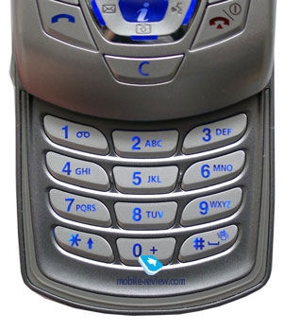
明文：nanqi
密文：62 21 62 71 43
“62”：6键对应的是MNO，MNO第2个就是N；“21”：2键对应的是ABC，ABC第1个就是A。以此类推。加密时往往只出现数字键，而不给出具体的字母位置，这时解密时就要列举所有可能的组合，从中选出有意义的单词来。例如密文：62674，这时就要从 MNO ABC MNO PQRS GHI 中提出有意义的字符：NANQI，当然，我的名字估计也很难被找出来。
------------------------------------我叫分割线------------------------------------
下来，这种密码也是我研究了很长时间的密码，对于解密者很有挑战性的一种密码。维吉尼亚密码(Vigenère Cipher)，要说这种密码之前，我先说下为什么发明这种密码。前面的几种加密方法，包括后面有些将要提到的加密方法都有一种看似简单的解密方法，那就是频率分析法。这样说吧，你加密的是内容是一篇英文，那么不管你如何加密，哪怕是你把abcde变成！@#￥%等稀奇古怪的符号，然后你又打乱了顺序，又怎么捣腾了一下，觉得无懈可击了吧，但是伟大的统计学弄出了频率分析法。
所谓频率分析法，就是说先经过了好多好多的英文的统计，然后统计出每个字母出现的频率，这样不管你怎么替换，只要你的明文足够长，那么一样可以破解。这里给一份英文字母的频率表：

【英文字母频率特性表】 (字母|频率|直方图)
A | 8.167 | * * * * * * * * * * * * * * * *
B | 1.492 | * * *
C | 2.782 | * * * * * *
D | 4.253 | * * * * * * * *
E |12.702 | * * * * * * * * * * * * * * * * * * * * * * * * * *
F | 2.228 | * * * *
G | 2.015 | * * * *
H | 6.094 | * * * * * * * * * * * *
I | 6.966 | * * * * * * * * * * * * * *
J | 0.153 |
K | 0.772 | * *
L | 4.025 | * * * * * * * *
M | 2.406 | * * * * *
N | 6.749 | * * * * * * * * * * * * *
O | 7.507 | * * * * * * * * * * * * * * *
P | 1.929 | * * * *
Q | 0.095 |
R | 5.987 | * * * * * * * * * * * *
S | 6.327 | * * * * * * * * * * * * *
T | 9.056 | * * * * * * * * * * * * * * * * * *
U | 2.758 | * * * * *
V | 0.978 | * *
W | 2.360 | * * * * *
X | 0.150 |
Y | 1.974 | * * * *
Z | 0.074 |

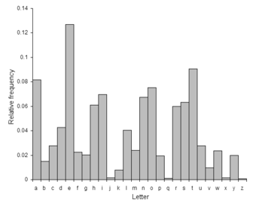

【英文频率特性】
单字母
--------------------------
极高频| E
次高频| T A O I N S H R
中等频| D L
低频 | C U M W F G Y P B
甚低频| V K J X Q Z
--------------------------
双字母组:
| TH | HE | IN | ER | AN | RE | ED | ON |
| ES | ST | EN | AT | TO | NT | HA | ND |
| OU | EA | NG | AS | OR | TI | IS | ET |
| IT | AR | TE | SE | HI | OF |
三字母组:
| THE | ING | AND | HER | ERE | ENT | THA |
| NTH | WAS | ETH | FOR | DTH | HAT | SHE |
| ION | HIS | STH | ERS | VER |
*** the 频率几乎是 ing 的3倍
**** 英文单词以 E,S,D,T 为结尾的超过一半
**** 英文单词以 T,A,S,W 为起始字母的约占一半

好了好了，似乎又说过了。咱们继续维吉尼亚密码。前面说了，由于频率分析法可以有效的破解单表替换密码，这时候就有个猛人弄出了维吉尼亚密码，并且在维吉尼亚密码引入了“密钥”的概念，即根据密钥来决定用哪一行的密表来进行替换，以此来对抗字频统计。
加密算法：例如密钥的字母为[d]，明文对应的字母[b]。根据字母表的顺序[d]=4,[b]=2，那么密文就是[d]+[b]-1=4+2-1=5=[e]，因此加密的结果为[e]。解密即做此逆运算。
加密公式：密文 = (明文 + 密钥) Mod 26 - 1
解密公式：明文 = [26 + (密文 - 密钥)] Mod 26 + 1
也可以用查表法来进行加密：例如密钥的字母为[d]，明文对应的字母[b]，在下图的表格第一行找到字母"d"(深蓝色)，再在左边第一列找到字母"b"(绿色)，两个字母的交叉点(b行d列)就是字母"E"，所以对应的密文字母为[e]。
还是拿我的名字举例。明文：nanqi 密匙：egg，首先先弄的对应：
n a n q i
e g g e g
然后加密。你也可以在表中慢慢找。密钥第一个字母为[e]，明文第一个为[n]，因此可以找到在e行n列中的字母
-，依此类推，然后得出密文：rgtuo 加密完成。至于解密方法，我也是研究了很长时间，找了很多资料，试着解了很多密文，我只是想说，真的很破烦。这样说，只要密文足够的长，密匙短点，基本就能解出来，不过其中所花费的功夫那可不是吹的。哎，有机会以后再发这个，顺带说点郁闷的事情。
------------------------------------我叫分割线------------------------------------
继续下一个。伟大的摩斯电码。摩斯电码(摩尔斯电码)是一种发报用的信号代码，是一种替代密码，用点(Dot)和划(Dash)的组合来表示各个英文字母或标点。
国际标准摩斯电码表
1 *---- A *- N -* [.] *-*-*-
2 **--- B -*** O --- [,] --**--
3 ***-- C -*-* P *--* [:] ---***
4 ****- D -** Q --*- ['] *----*
5 ***** E * R *-* [?] **--**
6 -**** F **-* S *** [-] -****-
7 --*** G --* T - [()] -*--*-
8 ---** H **** U **- [@] *--*-*
9 ----* I ** V ***- [—] -***-
0 ----- J *--- W *-- 分数线 -**-*
K -*- X -**-
L *-** Y -*-- 终了[\r] ***-*-
M -- Z --** 始信[\n] -*-*-
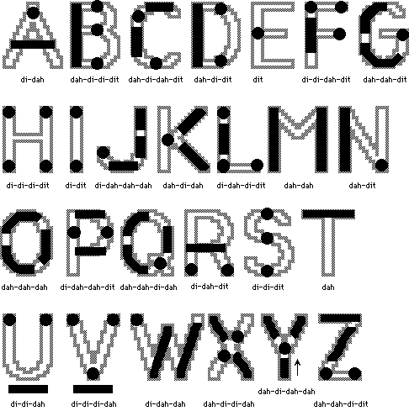
至于摩斯电码知道的人可能多了点，好多影视作品里面都有，越狱中迈克迷惑别人说“水开了”，还有哪里看过小女孩求救眨眼睛表示SOS。这里例子也放上吧。
明文：nanqi
密文：-* /*-/-*/--*-/**
[/]代表间隔，其实[*]和[-]完全可以用别的替换。
暂时告一段落。还有些加密方法就不写了。中文加密下回再写。
abcdefghijklmnopqrstuvwxyz
xianmanlianhulianwang

gnawnailuhnailnamnaix

dierkongjianchuangzuozhongxin

ejfslpohkjbodivbohavpaipohyjo

wodedier
kongjian

wkoodnegdjiiearn

my2space

